

**MINISTERE DE LA TRANSITION ENERGITIQUE ET DU DEVELOPPEMENT DURABLE-DEPARTEMENT DU DEVELOPPEMENT DURABLE**

**Système de dématérialisation des actes administratifs délivrées par le Département du développement durable**

**Documents**

# Déposer le dossier

Quand vous choisissez importation des déchets d’une zone franche au niveau du menu :

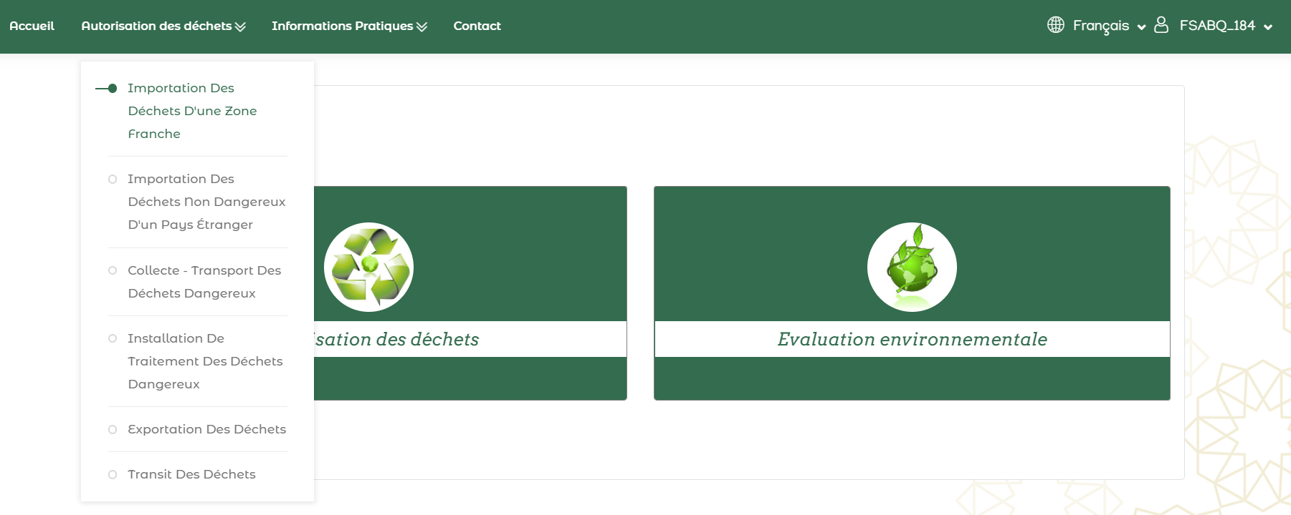

La page suivante s’affiche, pour déposer votre dossier cliquez sur le bouton « déposer le dossier », ce dernier s’active automatiquement après l’obtention de votre numéro de notification.

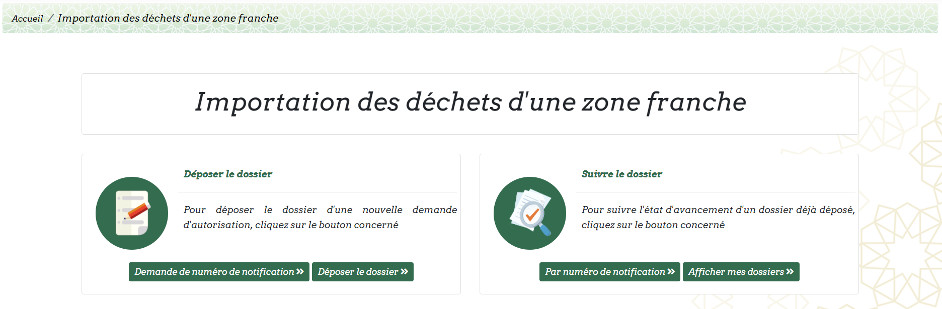

# Document de notification :

Des informations relatives aux déchets vous seront demandées lors de cette étape :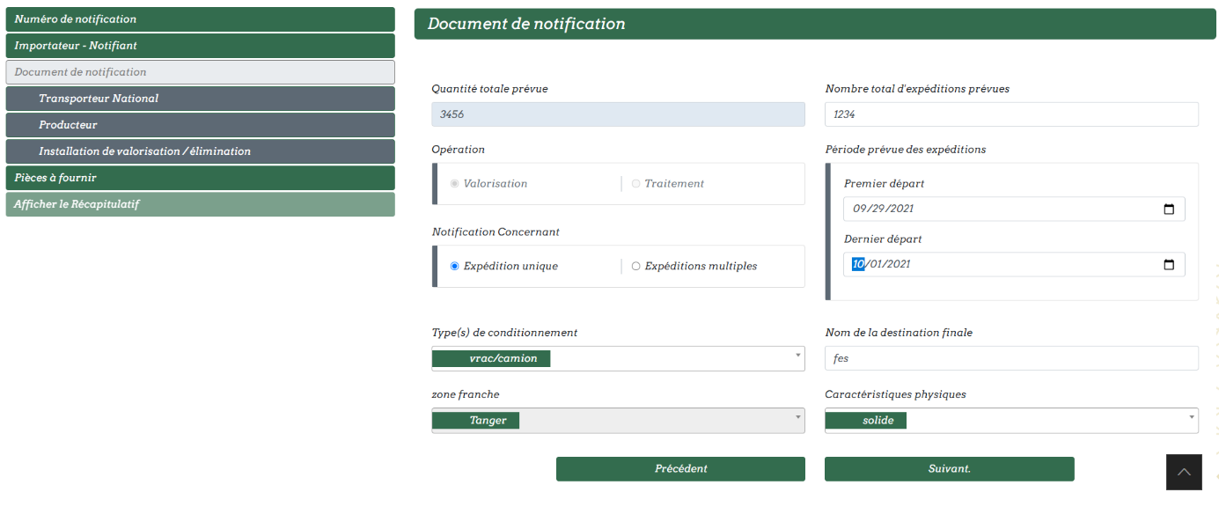

# Transporteur national prévu :

Déclarer votre transporteur ou sélectionner un depuis la liste fournis puis cliquer sur ajouter :

# Producteur

Renseigner les informations relatives au producteur :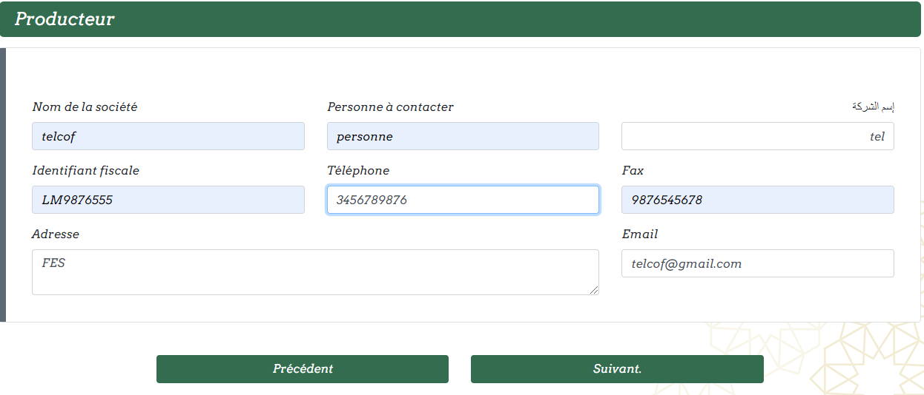

# Installation de valorisation/ élimination :

# Pièce à fournir :

Joindre les fichiers nécessaires pour compléter votre demande :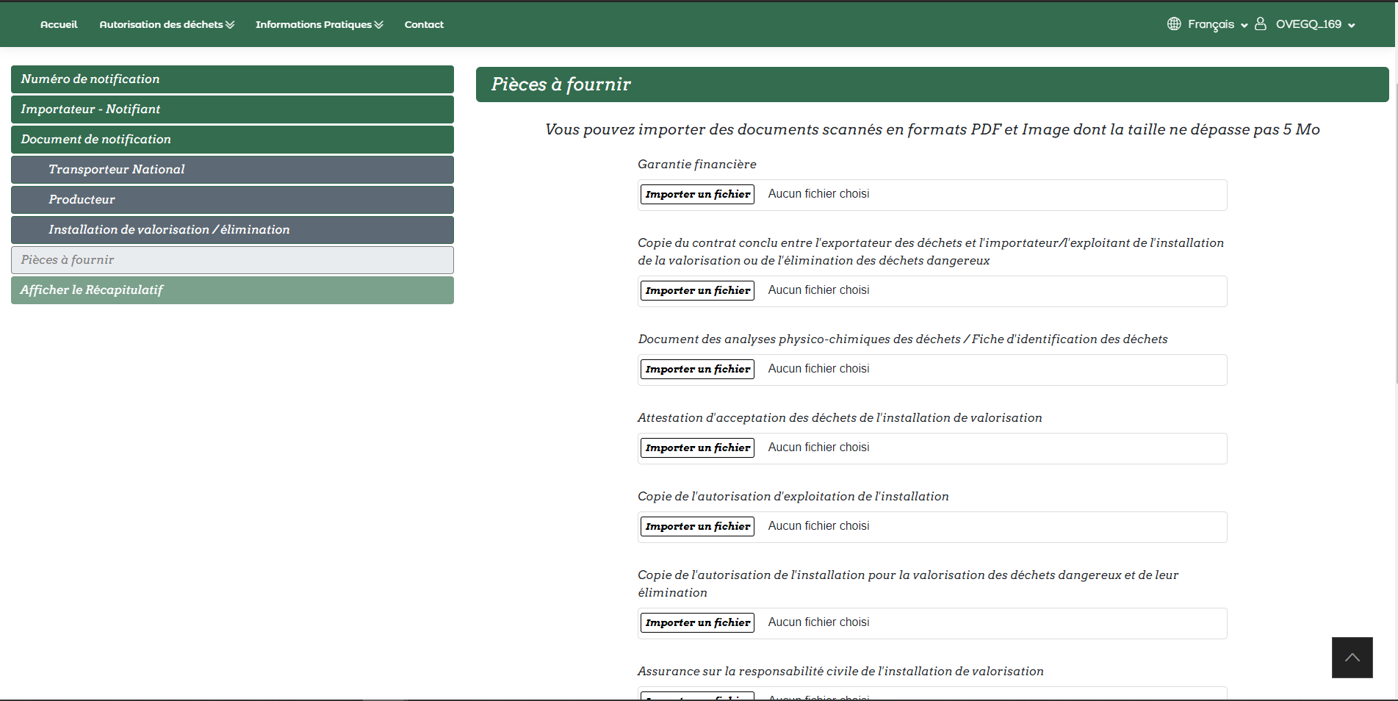

* Le récapitulatif de votre demande sera affiché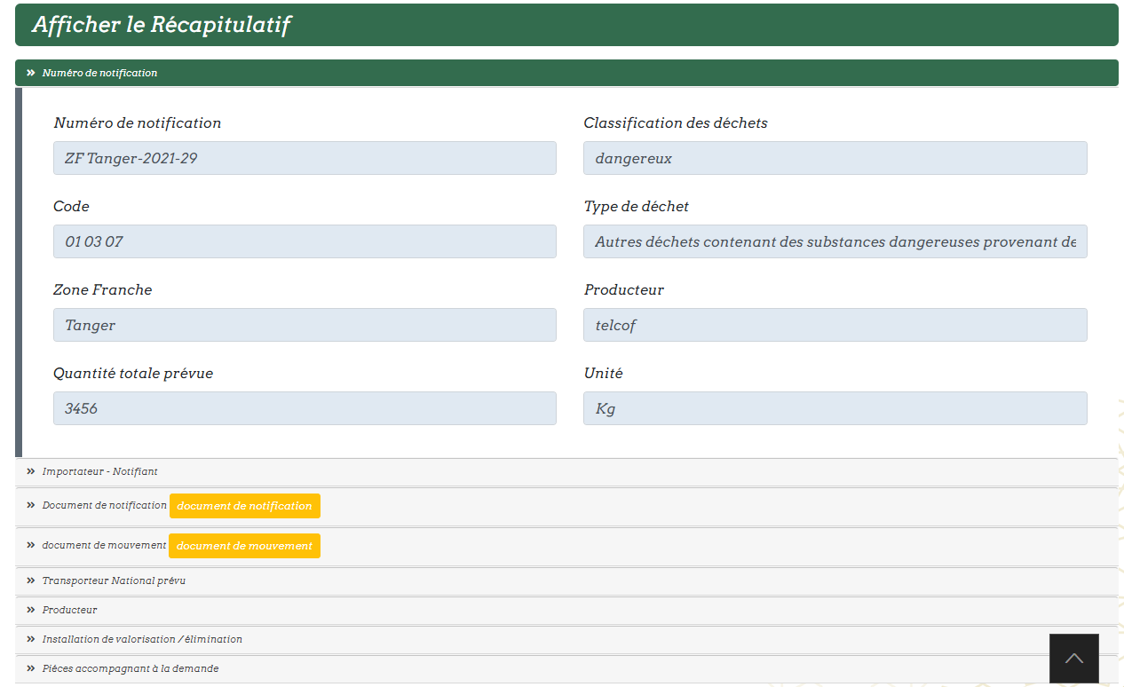
* Cliquez sur enregistrer pour valider la demande
* Le reçu de dépôt de la demande sera automatiquement téléchargé :

# Suivi du dossier

Le système SDA vous permet de visualiser l’état d’avancement de votre demande. Vous pouvez voir la liste de vos demandes ou faire une recherche sur une demande par numéro de notification. Un mail vous sera également envoyé sur votre boîte à chaque changement de statut de votre demande.

* Une fois enregistrée, votre demande sera envoyée au service destinataire pour le traitement. Son statut est donc « En cours de traitement ».
* En cas d’un dossier incomplet, vous serez provisionnés pour le compléter :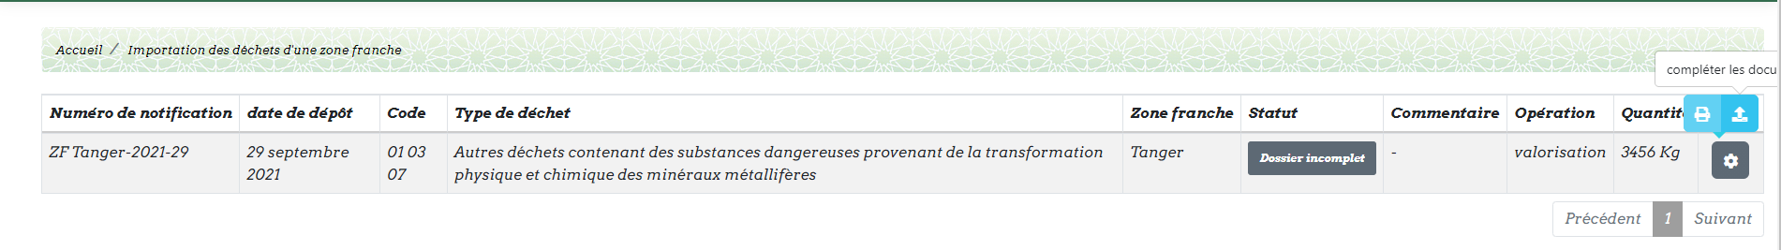
* Sur la partie **action** cliquer sur l’icône de « réparation »  puis sur compléter les documents :

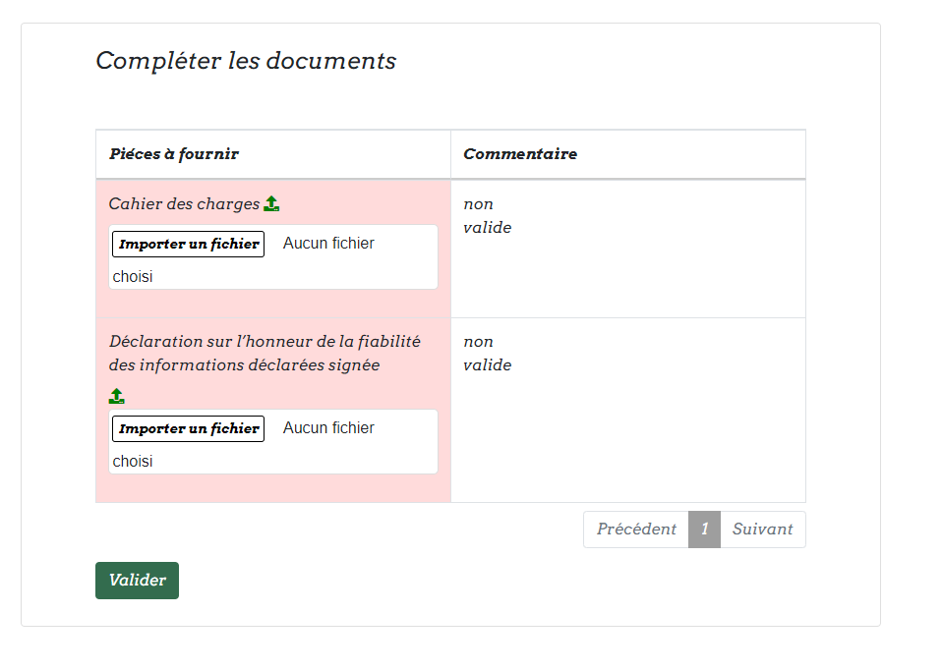

* Importer les documents manquant puis valider votre demande qui sera ensuite « En cours de traitement » jusqu’à la validation par l’administrateur.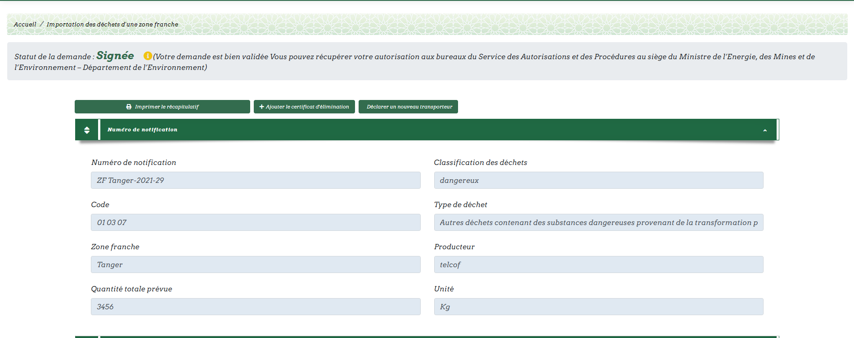
* En cas de validation, le statut de votre demande sera « Signé » :
* Cliquer sur le certificat d’élimination des déchets comme étant la dernière étape pour compléter la procédure :

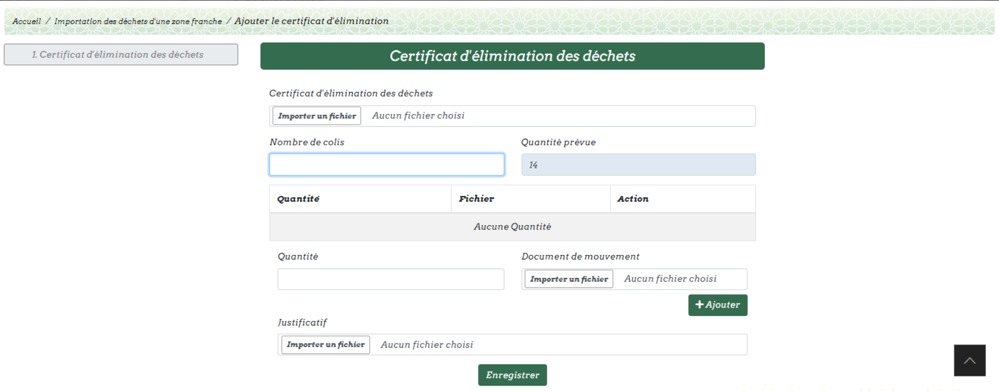

* Remplissez le nombre de colis qui doit être compatible avec le nombre d’enregistrement insérer dans le tableau en prenant en considération la quantité saisie à l’avance.
* En cas de contradiction entre la valeur, la quantité et le nombre des colis, un justificatif sera demandé obligatoirement :

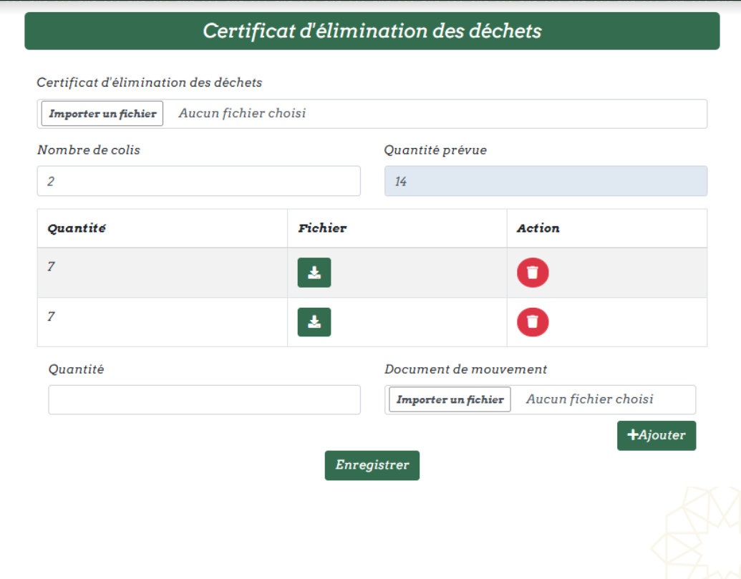

* Enregistrer votre certificat d’élimination
* Après la validation de votre certificat, un message vous sera affiché sur le portail pour récupérer votre garantie au siège du département de l’environnement.

